**Техническое задание на изменение логотипа**

1. Текущий логотип.

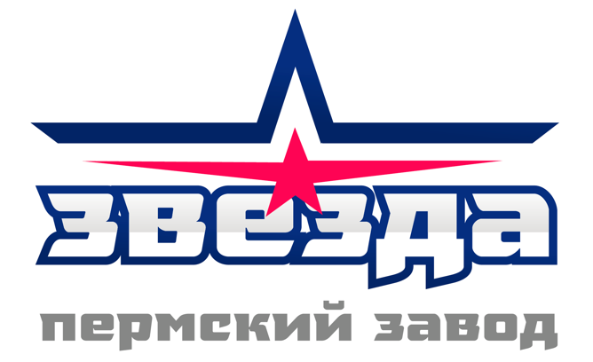

1. Необходимо сделать:

* Переработать логотип, который будет похож примерно на -

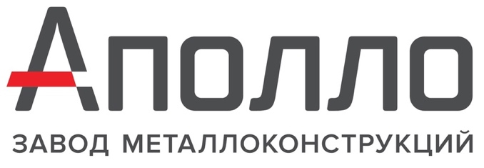

* Логотип будет располагаться на:

1. Бланке письма.
2. Печать предприятия.
3. Визитка.
4. Производственных заказ-нарядах и прочих производственных документах.
5. Здании предприятия. Цвет здания графитовый с цветными акцентами.
6. Наименование предприятия: **Пермский завод Звезда**.